

Электрическая фритюрница

HEF-6L/HEF-6L-2
HEF-10L/HEF-10L-2

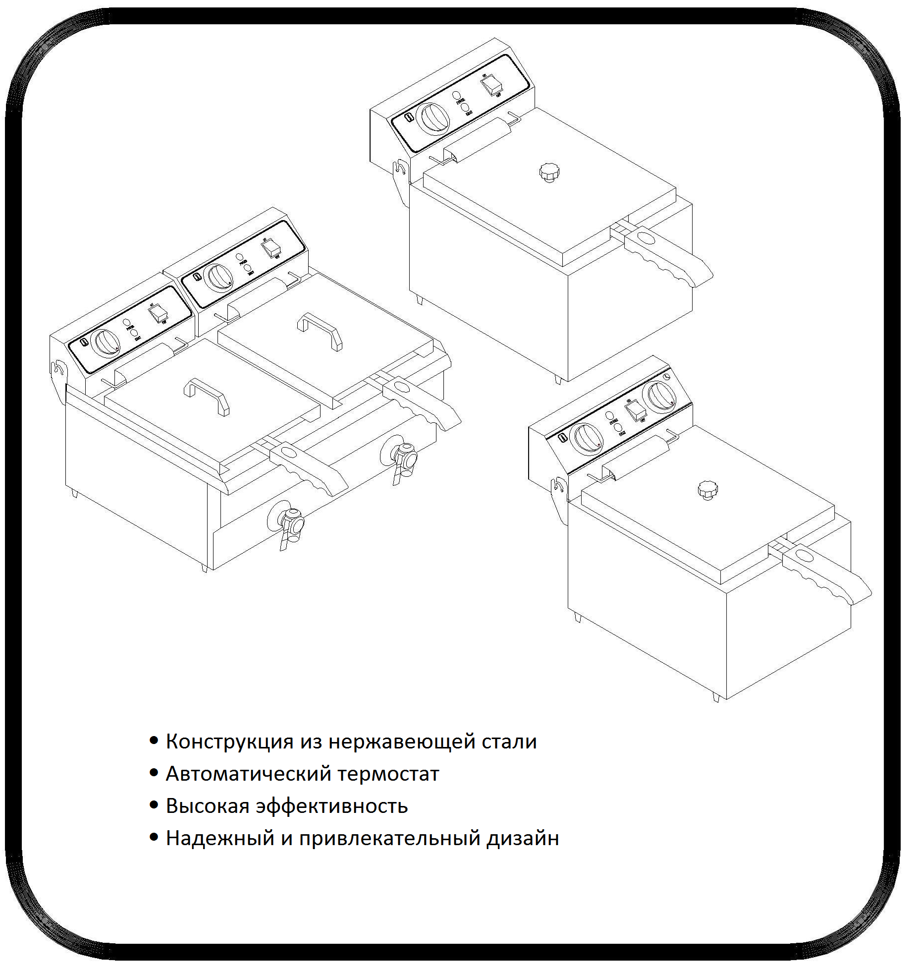



Электрические фритюрницы серии HEF
Ⅰ. Описание
Серия фритюрниц HEF – новая серия электрических приборов, разработанных нашей компанией. Фритюрницы этой серии отличаются международно-признанным дизайном, корпусом из высококачественной нержавеющей стали и приятным внешним видом. В приборах использованы электрические компоненты проверенных поставщиков для экономии энергии и безопасности. Они отличаются практичным и приятным дизайном и легко моются. Термостат обеспечивает точную и простую регулировку. Эти приборы отлично подходят для использования в гостиницах, барах и небольших магазинах.
II. Технические характеристики
Модель | Напряжение сети | Мощность  (кВт) | Объем  (л) | Объем используемого масла (л) | Макс. масса загрузки (мяса)  (кг) | Размеры  (мм) | Собственный вес  (кг)
HEF-6L | 220-240 В, 50-60 Гц | 2 | 6 | 4 | 1 | 190X440X275 | 4,5
HEF-6L-2* | 220-240 В, 50-60 Гц | 2×2 | 2×6 | 2×4 | 2×1 | 390X440X275 | 7
HEF-10L | 220-240 В, 50-60 Гц | 3 | 10 | 6 | 1,5 | 290X440X290 | 6
HEF-10L-2* | 220-240 В, 50-60 Гц | 2×3 | 2×10 | 2×6 | 2×1,5 | 590X440X290 | 9,5
*имеют 2 элекрических кабеля для отдельного включения каждой емкости.

III. Использование
Перед включением прибора убедитесь, что напряжение сети соответствует указанному на заводской табличке, а выключатель питания и предохранитель отвечают мощности прибора. Обязательно заземлите прибор. Надежно подключите штырь потенциального разъема к заземлению с помощью провода сечением 1,5 мм2.
Последовательность действий
- Залейте пищевое растительное масло в ванну. Уровень масла должен находиться между отметками минимума и максимума на ванне.
- Поверните ручку термостат в положение «0».
- Включите прибор в сеть, загорится зеленый индикатор. Включите прибор и поверните регулятор термостата по часовой стрелке до отметки необходимой температуры. После этого загорится желтый индикатор нагрева, и трубчатые нагревательные элементы (ТЭНы) начнут нагреваться. Когда масло нагреется до заданной температуры, питание термостата отключается, индикатор нагрева гаснет, нагрев ТЭНов отключается. Когда масло немного остынет, питание термостата автоматически включается, загорается индикатор нагрева и ТЭНы вновь нагреваются. Это позволяет поддерживать температуру масла в пределах заданной температуры.
- Как только масло нагрелось до заданной температуры, можно начинать работу. Регулируйте температуру по вашим технологическим потребностям.
- К прибору прилагаются корзина для жарки с крюком. Для обжарки поместите продукты в корзину и опустите в масло. По окончании обжарки зацепите корзину крюком за специальный выступ на корпусе, чтобы слить излишки масла.
- Прибор оснащен крышкой ванны для защиты от брызг и поддержания температуры. Закрывайте только сухой крышкой.
- По окончании приготовления отверните блок управления на 90° назад. При этом блок зафиксируется в вертикальном положении, и можно очистить от масла сетку и ТЭНы.
- Фритюрница оснащена защитным выключателем. Когда блок управления поднят, ТЭНы автоматически поднимаются над маслом. Затем защитный выключатель отключает подачу питания. Это помогает избежать несчастных случаев, вызванных случайным включением.
- По окончании использования поверните ручку термостата против часовой стрелки в положение «0». И отключите прибор от электропитания для безопасности.
- При необходимости слить масло из резервуара необходимо дождаться, пока его температура не опуститься до нормального значения.

IV. Чистка и обслуживание
После использования чистите влажной тканью, при необходимости используйте уксусный раствор. Следует производить регулярную чистку устройства от остатков масла и грязи. Запрещается мыть блок управления водой.

V. Примечание:
Не помещайте прибор рядом с горючими и взрывоопасными веществами. Используйте в хорошо вентилируемом помещении. Не позволяйте нагревательным элементам работать без достаточного количества масла, это сокращает срок службы прибора. Посторонним лицам запрещается приближаться к фритюрнице во время ее использования. Не позволяйте детям касаться масляной ванны или крана слива масла. Во избежание несчастных случаев отключайте кабель питания или размыкайте выключатель питания, если прибор будет длительное время простаивать. Все работы по техническому обслуживанию и ремонту проводятся только после отключения питания. В случае неполадок, не разбирайте прибор. Обратитесь в официальный сервисный центр для диагностики и ремонта.
Внимание! У старого масла температура вспышки ниже, и оно легко выкипает. Снижение уровня масла ниже минимальной отметки пожароопасно. Слишком долгая обжарка и обжарка очень влажных продуктов могут привести к несчастному случаю.

Заводская комплектация
Модель | HEF-6L | HEF-6L-2 | HEF-10L | HEF-10L-2
Электрическая фритюрница | 1 | 1 | 1 | 1
Корзина для жарки | 1 | 2 | 1 | 2
Блок управления | 1 | 2 | 1 | 2
Руководство пользователя | 1 | 1 | 1 | 1
Акт осмотра | 1 | 1 | 1 | 1

VI. Электрическая схема
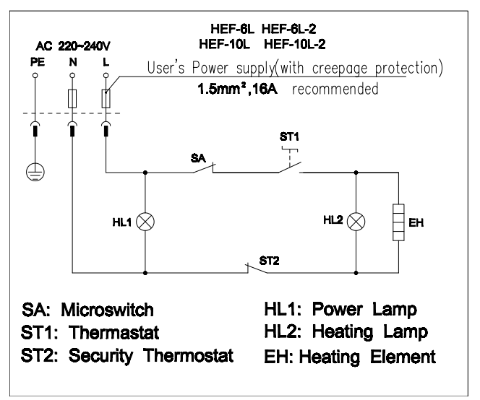

SA: Микровыключатель ST1: Датчик температуры ST2: Защитный датчик температуры
HL1: Индикатор питания HL2: Индикатор нагрева EH: Нагревательный элемент

Manufacturer: HL CATER BAKER CO., LIMITED
Add: No.151 SHIGANG DONG CUN PANYU, GUANGZHOU , CHINA

